# 角的度量——与角有关的计算

**【课时学习目标】**

|  |  |  |  |
| --- | --- | --- | --- |
| 角的度量 | 1.能比较角的大小； | （1）知道角是有大小的，角的大小与角的两边的长短无关； | 水平一 |
| （2）能够主动用度量法或叠合法比较两个角的大小． | 水平二 |
| 2.理解并掌握角的度分秒及其换算． | （1）会进行角的度量单位度、分、秒的换算； | 水平一 |
| （2）会进行角的加、减、乘、除运算． | 水平二 |

**【学习导语】**

像数有大小之分，数可以进行运算，像线段有长短之分，线段也可以进行和差运算一样，角也是有大小的，它的大小是可以通过度量角的工具——量角器度量出来的．既然角有大小之分，那么角就会参与运算，角能参与哪些运算呢？它的运算法则是怎样的呢？带着这些问题，我们一起来复习一下这一节课的内容吧．

**【学习方法】**

**同学们如果你对角的度量以及角度的换算已经掌握的十分熟练了，请跳过这个环节直接进入【思维进阶】观看微课视频，开始本节课的学习！如果你对该内容有所遗忘，也可以先通过以下方式复习回顾**．

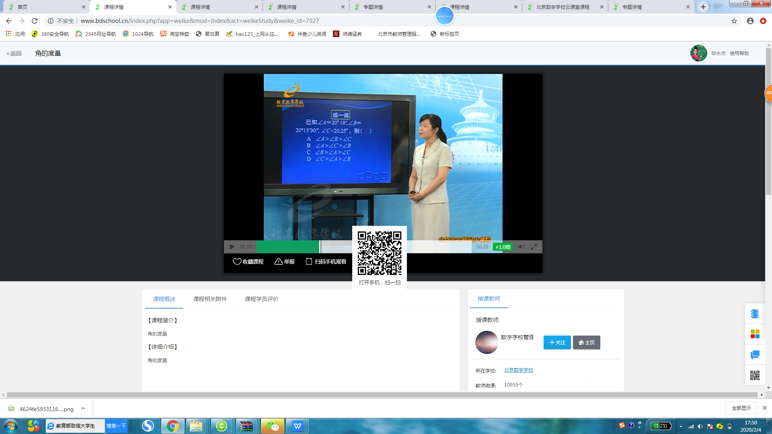1．阅读人教版七年级上册教材第133页至第136页内容；

2．请同学们观看视频，复习本节课的内容，可选观看方式如下：

（1）用电脑打开以下链接<http://www.bdschool.cn/index.php?app=weike&mod=Index&act=weikeStudy&weike_id=7927>

（2）手机扫描旁边的二维码；

（3）打开歌华有线电视观看：北京数字学校七年级上第69课时《角的度量》视频.

歌华有线主页界面“教育”→“北京数字学校”→“初中数学”→“初一年级上学期”→“数学”，选看视频第69课时《角的度量》．

3．根据以上视频复习回顾，结合你上学期所学，请同学们思考下列问题，并尝试给出你的解答．

（1）如何比较两个角的大小？

（2）计算：1） 2）

3） 4）

**小结：请你总结一下角度的加减乘除运算的一般步骤．**

**【思维进阶】**

刚刚我们复习了角度的有关计算，我们知道，含有角的最简单的封闭图形就是三角形，那么在三角形中，角的度数应该怎么求呢？我们一起来学习一下．

1. 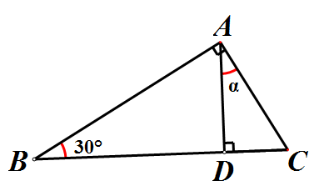观看微视频：《三角形中角的计算》
2. 根据视频所学，填空：
3. 如图，已知∠*BAC*=90°，∠*ADB*=90°，∠*B*=30°，

　　则*α*=_____°．

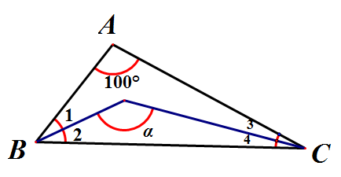（2）如图，∠1=∠2，∠3=∠4，若∠*A*=100°，则*α*=_____°．